Calculs dans l’espace
- Un cylindre de révolution a pour hauteur 4 cm et pour rayon de base 1 cm.

- Calculer la valeur exacte de son volume puis une valeur approchée au mm³.
- Calculer la valeur exacte de son aire totale puis une valeur approchée au mm².
- Le patron de sa surface latérale est un rectangle. Calculer la longueur exacte des diagonales de ce rectangle, puis une valeur approchée par excès au mm.

- ABCDEFGH est un cube d’arête 5 cm. I est le milieu de [EF].

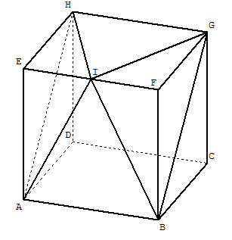
- Calculer les volumes des tétraèdres IFBG, IEAH, puis le volume du prisme ADHGCB.
- En déduire le volume de la pyramide IABGH.
- Calculer la hauteur de la pyramide précédente.

- ABC est un triangle rectangle en A. En le faisant tourner autour de (AB), on obtient un cône de révolution. On sait que BC = 20 cm et que .
- Calculer le rayon du cercle de base.
- Calculer la hauteur du cône.
- Calculer son volume.

- Une orange est modélisée par une boule de centre O et de rayon R.
- Calculer R sachant que la surface de l’orange est 64 cm².
- Calculer le volume de l’orange, puis sa valeur approchée en cm³ arrondie au dixième.
- On coupe l’orange aux 4/5 du centre O sur un rayon. Calculer le rayon du disque ainsi obtenu.

